Master : --engine corp-000 | Slave : --engine store-001 | Master : --engine corp-001 | Slave : --engine store-002
Schema : symm | Schema : symm | Schema : hr | Schema : yr
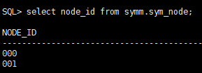 | 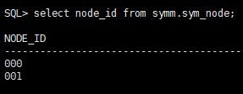 | 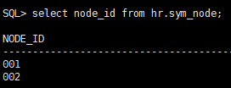 | 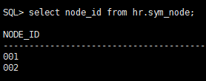

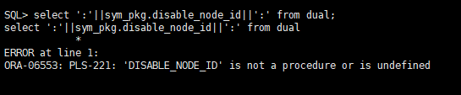

Master : --engine corp-000 | Slave : --engine store-001 | Master : --engine corp-001 | Slave : --engine store-002
Schema : symm | Schema : symm | Schema : hr | Schema : yr
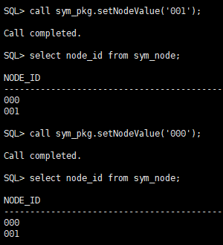 |  | 